6.26新龙小一班今日动态
一、来园情况
今天进入教室能放好物品自主喝牛奶的小朋友是：赵翊帆、陆钦瀚、韩凯风、罗恩哲、吕秦川、刘然诺、高翊桐、谢意增、周佳毅、吴 律、曹李安、王启轩、李依恬、许米诺、黄馨宁、仇思诺、万佳妮、高依诺、赵诺一、杜妍汐、蔡书歆、李雨佳。

二、户外活动
今天我们出来玩皮球啦，能积极参与游戏的小朋友是：赵翊帆、陆钦瀚、韩凯风、罗恩哲、吕秦川、刘然诺、高翊桐、谢意增、周佳毅、吴 律、曹李安、王启轩、李依恬、许米诺、黄馨宁、仇思诺、万佳妮、高依诺、赵诺一、杜妍汐、蔡书歆、李雨佳。

三、区域活动：
能根据自己想法进行建构的小朋友是：赵翊帆、陆钦瀚、韩凯风、罗恩哲、吕秦川、刘然诺、高翊桐、谢意增、周佳毅、吴 律、曹李安、王启轩、李依恬、许米诺、黄馨宁、仇思诺、万佳妮、高依诺、赵诺一、杜妍汐、蔡书歆、李雨佳。
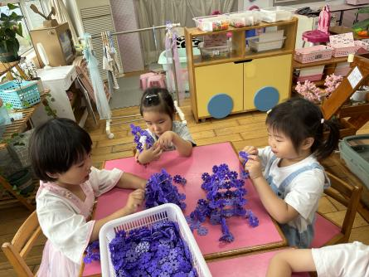 | 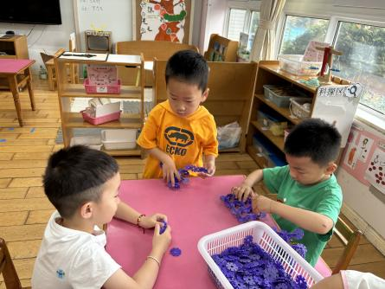 | 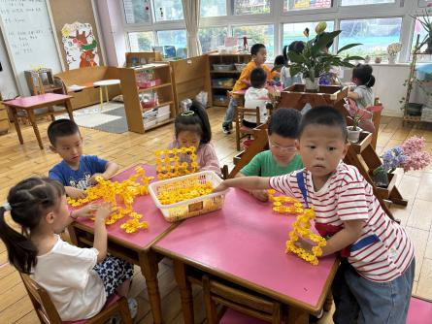
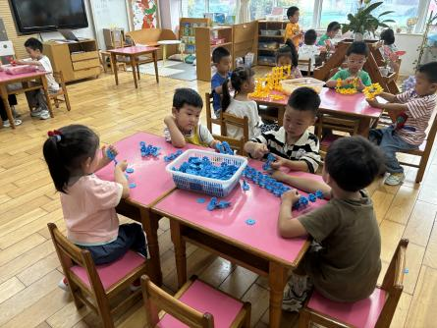 | 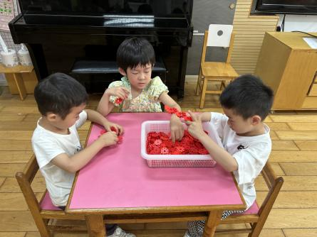

四、集体活动《社会：我要上中班啦》
我要上中班啦！这是小班孩子们自信的一句话。在本节活动中，我们将带领小班幼儿参观中班教室，讲讲中班有趣的活动，唤起他们对中班生活的好奇和向往，萌发向中班哥哥姐姐的学习愿望，为升入中班做准备。
随着学期末的临近，小班的学习生活即将结束了，下学期就要升入中班了，这个话题在最近出现的频率比较高，大家都非常兴奋，也很自豪，针对孩子这种向往中班生活的心理，有必要让孩子有自豪感的同时感受一份责任。
在集体活动中，有上中班的愿望，愿意在生活、学习等方面进一步要求自己的小朋友是：赵翊帆、陆钦瀚、韩凯风、罗恩哲、吕秦川、刘然诺、高翊桐、谢意增、周佳毅、吴 律、曹李安、王启轩、李依恬、许米诺、黄馨宁、仇思诺、万佳妮、高依诺、赵诺一、杜妍汐、蔡书歆、李雨佳。孩子们也知道了要做弟弟妹妹的好榜样，萌发了做哥哥姐姐的自豪感。

五、请你关注
各位家长，明天是幼儿在园的最后一天，幼儿暑假放假时间7月1日，开学时间9月1日。

